ESP32-P4

固件架构与函数调用关系全景解析
以 ServoBoardMain 当前代码为准：任务包、状态机、控制链、安全门与异步持久化
文档版本：2026-08-10
参考版式：P4_固件架构重构说明_20260731.updated.docx
事实基线：ESP32-P4/ServoBoardMain 当前源码；旧文档仅用于版式与历史对照
核心用途：回答“某个场景从哪一个入口开始、经过哪些函数、在哪个任务切换、最后由谁接触硬件”，并说明每层设计解决的工程问题。

适用读者：固件开发、上位机联调、代码评审、故障定位与项目面试复盘。

文档说明与阅读导航
本版不是对旧目录逐段替换，而是根据当前代码重新建立架构事实。重点放在跨任务调用关系、所有权、异步结果闭环和掉电/失联边界。函数名均以源码中的实际符号为准，包括当前仍存在的 nvsNvsPersistenceTask() 命名。

本版相对旧文档的关键更新
- 以 tasks/<domain>/Task + Service + 私有协作者为主体，不再沿用旧的 modules/state、modules/control、modules/sensing 叙述。
- 共享状态改为 SystemRuntimeContext，由 state、channels、ports、adapters、metrics 分解组合。
- NVS 写入集中到 NvsPersistenceTask，补全 Manual、多圈控制和周期快照的请求—执行—结果链。
- 状态机纳入直控、负反馈、自动标定和 Rope Init 的统一 owner 与 host lease 管理。
- 补充 ROS2/遥操手套到 P4 的全链路，明确 ROS2 只改变输入来源，不绕过安全门。
- 补充发送失败不推进状态、触觉分片摘要、CAN CRC、舵机热插拔与掉电恢复的真实边界。

场景索引
场景 | 主要章节 | 定位入口
上位机发送普通命令 | 5、6 | hostCommTask()
直控单电机/多电机 | 7 | upperApplyMotorTargets*()
负反馈与双绳控制 | 8 | stepMotionControlService()
磁编/触觉 CAN | 9 | stepS3CanRxService()
舵机输出/反馈/热插拔 | 10、15 | stepServoBusService()
自动标定 | 11 | runAutoCalibrationSession()
Rope Init | 12 | stepRopeInitController()
Manual/多圈 NVS | 13、14 | stepNvsPersistenceService()
ROS2/遥操手套 | 16 | send_ros2_joint_targets()
上位机断联 | 17 | updateHostControlLease()

1. 当前架构：任务拥有流程，模块提供能力
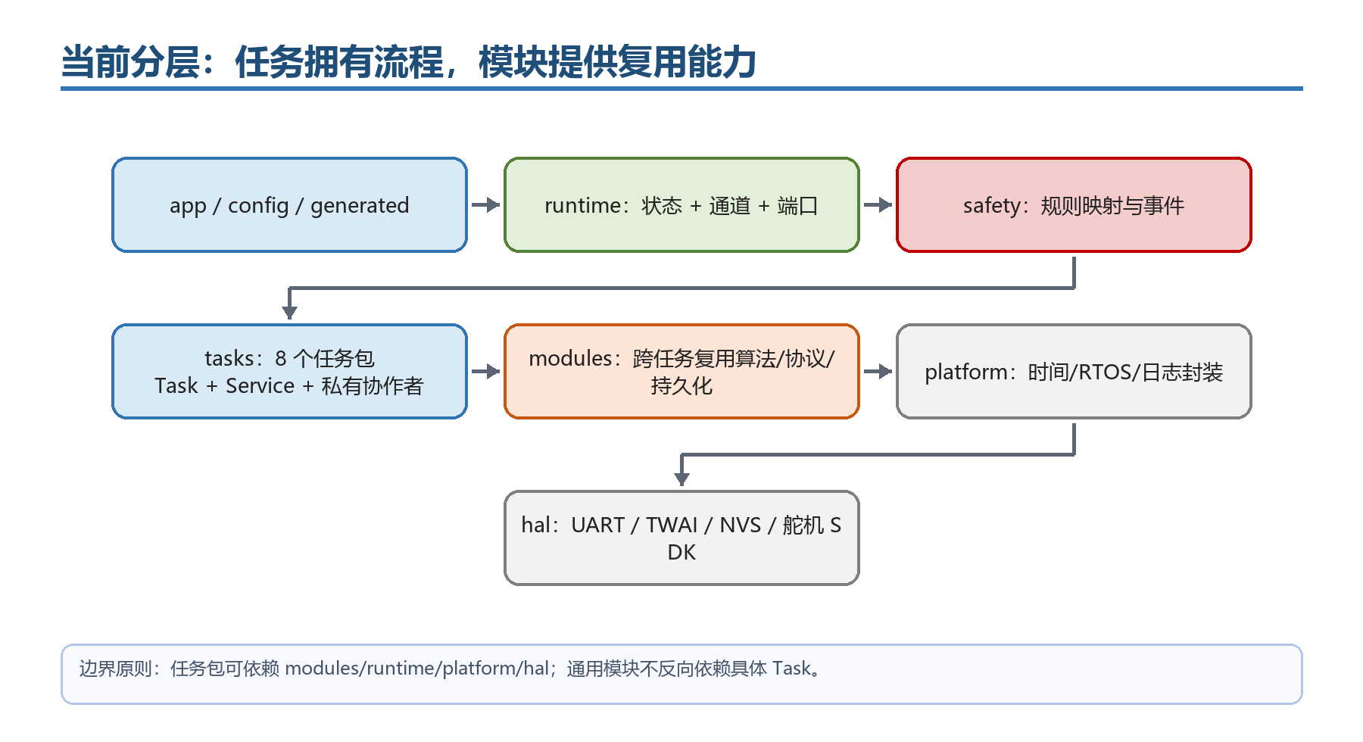
图 1-1 当前代码分层和依赖方向
这次整理后的核心变化是：一个业务流程尽量收拢到对应 task 包中。Task 文件只负责 FreeRTOS 生命周期和周期；Service 负责编排一个周期；同目录下的 Coordinator、Policy、Builder、Reader 等是该任务私有的流程工具。只有确实被多个任务复用、且不拥有任务生命周期的逻辑才留在 modules。
层 | 职责 | 典型内容 | 不应承担
app | 系统启动与装配 | AppBootstrap、SystemAssembly | 业务控制算法
config/generated | 编译期配置与生成契约 | TaskConfig、HardwareMap、协议/模型生成头 | 运行时可变状态
tasks | 线程所有权与场景编排 | 8 个任务包及其 Service/协作者 | 绕过统一端口直接跨任务改状态
runtime | 共享状态、通道、端口、适配器、指标 | SystemRuntimeContext、InterTaskChannels | 具体硬件驱动
modules | 跨任务复用能力 | actuator、calibration、integrity、persistence、protocol | 持有 FreeRTOS 任务循环
safety | 安全规则 ID、映射和事件缓存 | ruleFor...、SafetyEventCache | 代替各业务场景的门禁流程
platform | 平台语义封装 | time、rtos、log | 项目业务状态
hal | 物理接口和厂商 SDK | TWAI、UART、NVS、Feetech driver | 决定顶层状态迁移

1.1 八个任务包
任务包 | 任务入口 | 主要 Service/协作者 | 拥有的流程
host_comm | hostCommTask | HostCommService、Dispatcher、Router、Publisher | 协议收发、ACK、遥测
system_state | systemStateTask | SystemStateCoordinator、EventDispatcher、HostLeaseSupervisor | 状态迁移、owner、Rope Init、租约
s3_can_rx | s3CanRxTask | S3CanRxService、EncoderHealthMonitor | CAN 重组、CRC、传感器健康
servo_bus | servoBusTask | ServoBusService、Routing、Discovery、RecoveryPolicy | 舵机唯一写入口、反馈、路由、恢复
motion_control | motionControlTask | ControlSolver、CollisionGuard、TargetBuilder | 直控/闭环计算与目标构造
auto_calibration | autoCalibrationTask | Session、Sequence、单/双电机 Machine | 动态标定会话
nvs_persistence | nvsNvsPersistenceTask | NvsPersistenceService | 异步写入和结果回传
runtime_monitor | runtimeMonitorTask | RuntimeMonitorService | 周期/执行时间/栈余量诊断

2. FreeRTOS 调度模型与优先级设计
优先级不是按“数据量”排序，而是按最坏情况下对安全与闭环时序的影响排序。顶层状态机必须最快撤权或进入 Hold；闭环计算必须稳定；CAN 和舵机总线要及时搬运数据；上位机协议允许短暂排队；Flash 与监控不得阻塞控制路径。
任务 | 周期/触发 | 优先级 | 栈深度(word) | 设计理由
System State | 10 ms / 100 Hz | 5 | 4096 | 最高业务优先级，先处理 E-STOP、租约和阻塞故障
Motion Control | 10 ms / 100 Hz | 4 | 8192 | 闭环求解和目标构造，避免控制抖动
S3 CAN RX | 1 ms 轮询 | 3 | 4096 | 及时清空 TWAI 接收并完成分片重组
Servo Bus | 10 ms / 100 Hz | 3 | 6144 | 目标执行、反馈轮询、在线恢复
Host Comm | 5 ms / 200 Hz | 2 | 8192 | 协议吞吐重要，但不应压过安全与控制
Auto Calibration | 按事件动态创建 | 2 | 8192 | 长状态机，输出仍经统一执行器网关
NVS Persistence | 20 ms / 50 Hz | 1 | 4096 | Flash 慢且存在擦写延迟，必须低优先级异步化
Runtime Monitor | 1000 ms / 1 Hz | 1 | 4096 | 诊断用途，不参与实时闭环

同优先级并不等于互相抢占失控：S3 CAN RX 与 Servo Bus 都是 P3，但前者每次只做有限帧搬运/重组，后者按固定 10 ms 周期工作；真正的闭环计算在 P4，最终状态撤权在 P5。

2.1 Task 与 Service 分离
典型任务骨架
xxxTask(void* arg)
→ initXxxService(sharedData, nowMs)
→ capture input snapshot / create output port
→ stepXxxService(sharedData, input, output)
→ taskRuntimeRecordCycle(...)
→ vTaskDelayUntil(...)
设计含义：周期、栈、优先级只出现在 Task；业务步骤集中在 Service，便于单步审查与未来替换调度载体。

3. SystemRuntimeContext：共享状态与通道如何组织
SystemRuntimeContext 本身不再堆放所有业务字段，而是用零额外存储的平坦组合聚合 InterTaskChannels、CommandRuntimeState、ControlRuntimeState、ServoRuntimeState、PersistenceRuntimeState 和 CalibrationRuntimeState。它是唯一全局实例，由 SystemAssembly 创建后作为任务参数传入。
组成 | 主要内容 | 典型读写者 | 并发策略
InterTaskChannels | 状态事件、传感器/舵机快照、NVS 请求与结果队列 | 所有任务按生产者/消费者关系 | 容量 1 快照队列用 overwrite；事件/事务队列按序消费
CommandRuntimeState | 目标角、直控 pending/applied、generation、作用域 | Host 写；State 准入；Motion 读 | 成组字段由 commandStateMutex 保护
ControlRuntimeState | system_state、owner、租约、故障和 Rope Init | System State 主写；其他任务读/上报 | token/bitmap + 受控事件入口
ServoRuntimeState | 路由、在线、多圈未知、反馈、恢复事务 | Servo Bus 主写 | 快照队列和单调 token
PersistenceRuntimeState | NVS 请求/结果、Manual 状态、序号/CRC | Host/Servo 生产；NVS 消费 | 异步事务，结果到达后才更新最终状态
CalibrationRuntimeState | 标定进度、结果、诊断、信任提交 | Auto Calibration 主写，State/Host 观察 | 会话 token 与 bitmap

3.1 队列语义
- 最新快照：canRxQueue、servoFeedbackQueue、mappedAngleQueue 等容量为 1，生产者 overwrite，消费者获得最新状态，不追赶历史帧。
- 有序事件：stateEventQueue 容量为 8，必须顺序处理；E-STOP 另走单调 token，避免普通队列满时丢失急停。
- 事务请求：Manual 和 NVS control 使用 send 而不是 overwrite，token 标识一次请求，结果队列返回同一 token，调用方只有匹配后才提交 RAM 状态。
- 执行器目标：servoTargetQueue 是最新值邮箱，但目标批次包含 source、generation/sequence 与 mask，ServoBus 仍会做 owner 和安全规则复核。
为什么仍需要互斥锁：并非所有共享字段都能靠单字原子读写保证一致性。目标数组、mask、source 和 generation 必须作为一个事务被观察，因此 commandStateMutex 仍必要；单个 token/bitmap 则尽量避免长临界区。

4. 启动与装配：系统从上电到任务运行
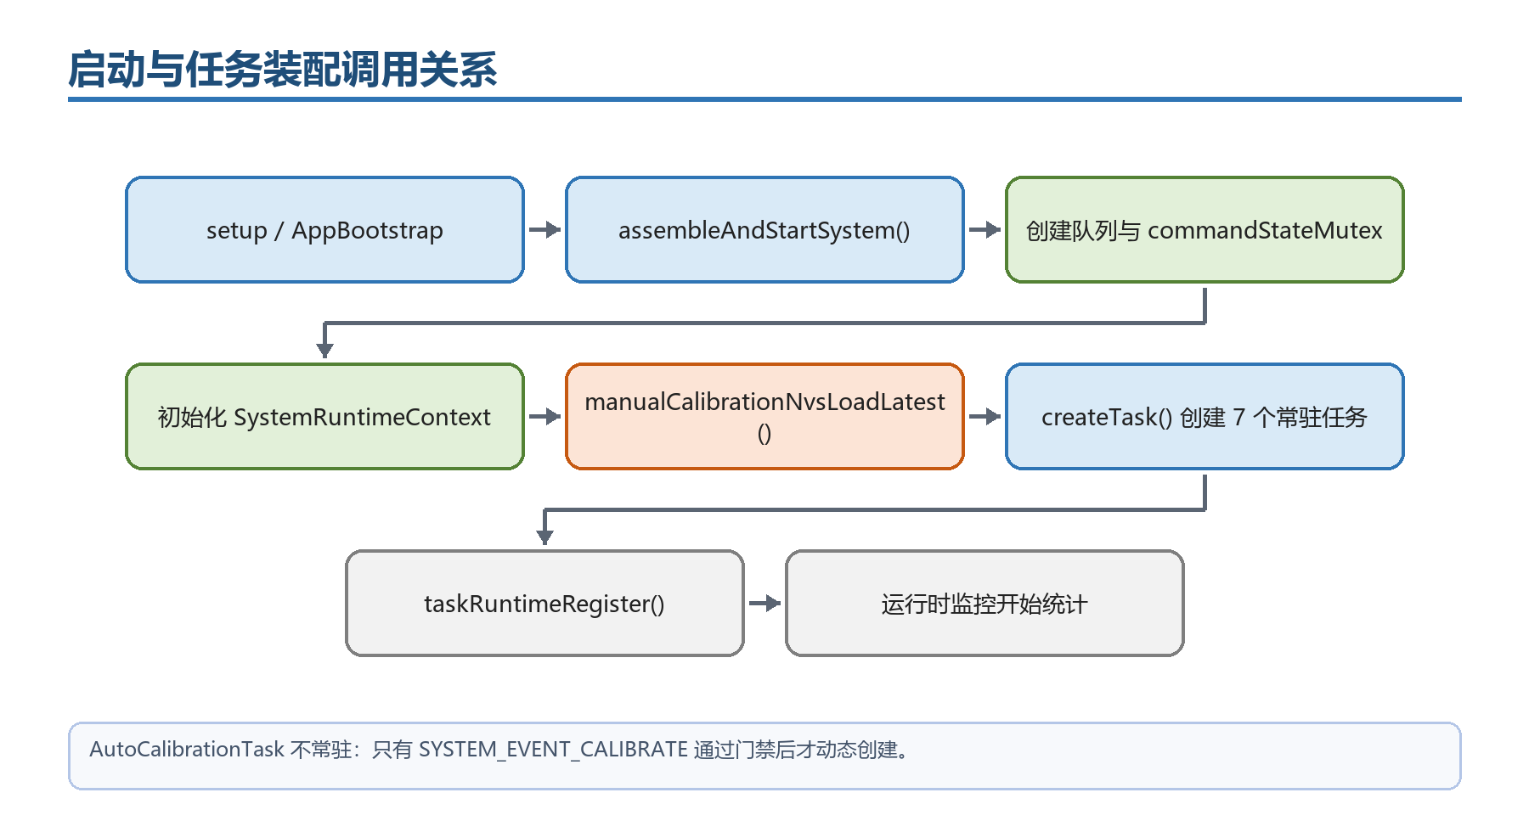
图 4-1 assembleAndStartSystem() 的启动链
启动主链
AppBootstrap / setup
→ assembleAndStartSystem()
→ InterTaskChannels::create(...) × 16
→ xSemaphoreCreateMutex()
→ 初始化命令、状态、owner、故障、路由和事务 token
→ initializeCalibrationRuntimeState()
→ manualCalibrationNvsLoadLatest()
→ p4::platform::rtos::createTask(...) × 7
→ taskRuntimeRegister(...) / runtimeMonitorTask
设计含义：先建立共享资源和可信持久化状态，再允许并发任务启动；任何队列、互斥锁或关键任务创建失败都会记录安全事件并停止继续装配。

4.1 上电初始安全状态
- control_enabled=0，system_state=UNCONTROLLABLE，servo_target_owner=NONE：上电绝不默认拥有舵机。
- 所有有效舵机默认 multi_turn_unknown，只有 NVS 恢复或重新标定后才清除。
- Manual Min/Max 只从 P4 NVS 恢复；缺失时禁止依赖磁编的反馈/标定，但不强行禁止直控。
- 默认 active scope 为 J08-J11，上位机连接后可通过协议覆盖；scope 同时参与命令授权和遥测解释。
- AutoCalibrationTask 不在此处常驻创建，避免空闲时占用栈与状态机所有权。

5. 上位机通信：一帧命令如何进入 P4
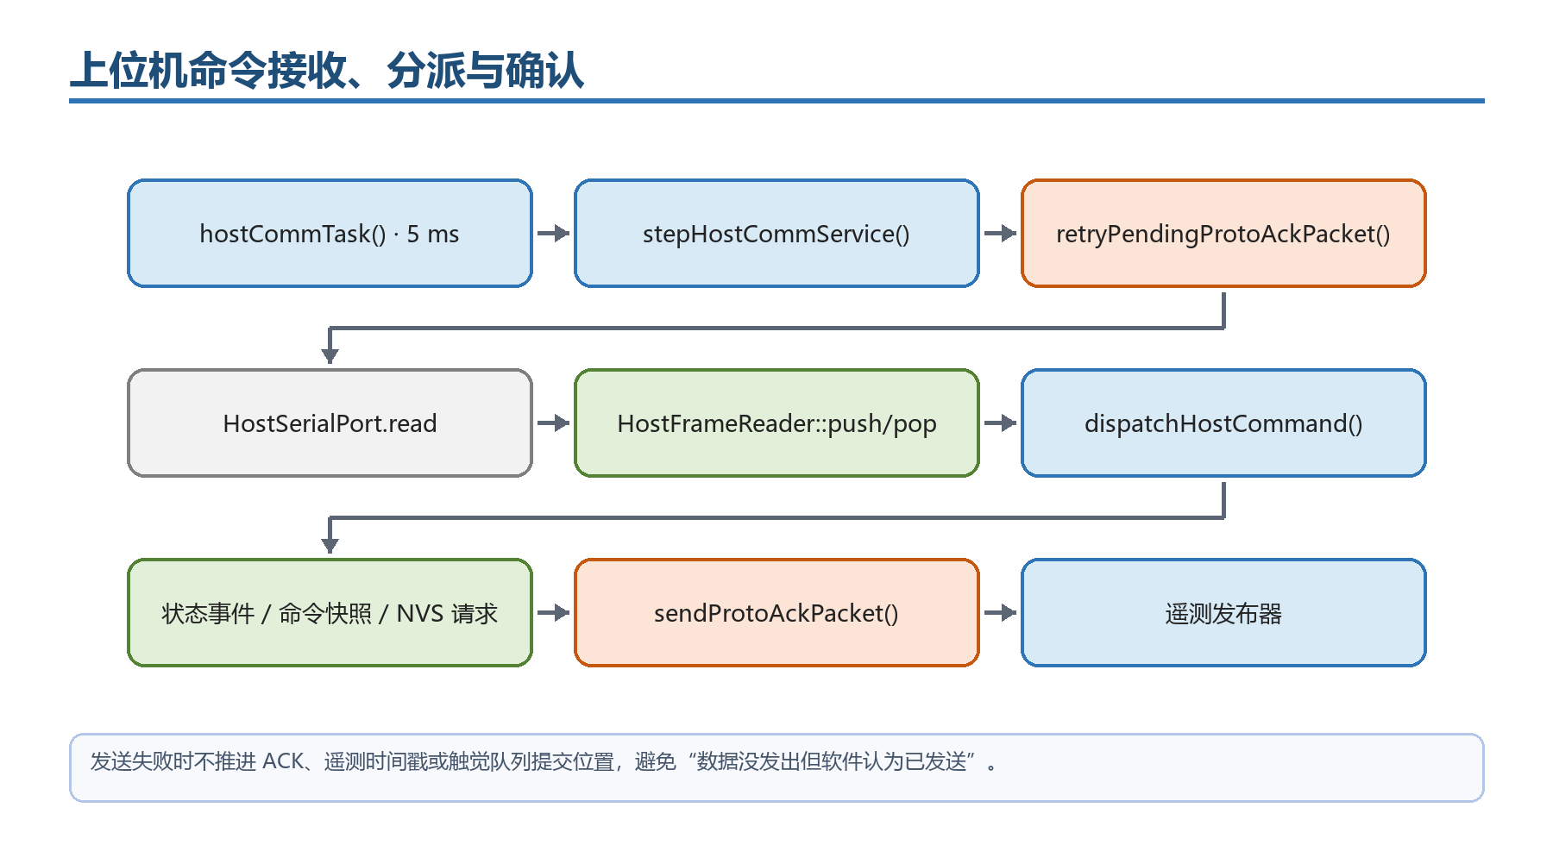
图 5-1 HostCommTask 接收、分派、ACK 与遥测发布
每个 5 ms 周期
hostCommTask()
→ stepHostCommService(sharedData, nowMs)
→ retryPendingProtoAckPacket()
→ HostSerialPort.read()
→ HostFrameReader::push() / pop()
→ dispatchHostCommand()
→ sendProtoAckPacket()
→ process*Result() + send*TelemetryPacket()
设计含义：pending ACK 优先于读取下一条命令，防止串口短暂阻塞时继续执行更多命令而上位机失去确认顺序。

5.1 命令不是都用同一种响应
命令类别 | 分派结果 | 后续动作 | ACK 语义
Heartbeat | 更新 host_rx_heartbeat_ms | 供 HostLeaseSupervisor 计算租约 | 不回普通 ACK，减少固定高频往返
Start/Pause/Reset | 投递 SYSTEM_EVENT_* | SystemStateTask 统一迁移 | 表示事件已接收，不等于所有硬件动作完成
Stop | requestEmergencyStop() | E-STOP token 抢先处理、ServoBus 扭矩关闭/hold | QUEUED/结果由状态链体现
Angle/Direct | 写命令快照或 pending direct | 状态机准入后由 Motion 执行 | 带 generation，避免旧完成事件串台
Manual/NVS control | 写事务队列 | NvsPersistenceTask 执行并返回结果 | QUEUED 仅说明已入队，最终状态需读回确认
Query/State Sync | 立即组织当前快照 | 遥测发布器发送 | 同步应答

5.2 发送失败时的状态纪律
关键修复后的原则：所有 FW_SERIAL_WRITE/协议发送都以真实返回值为准。ACK 未发出则保留 pending；周期遥测未发出则不推进该包时间戳；触觉完整帧未发完则不提交队列消费位置。这样上位机看到的序号与下位机真实发送历史一致。

6. 顶层状态机：为何必须集中管理
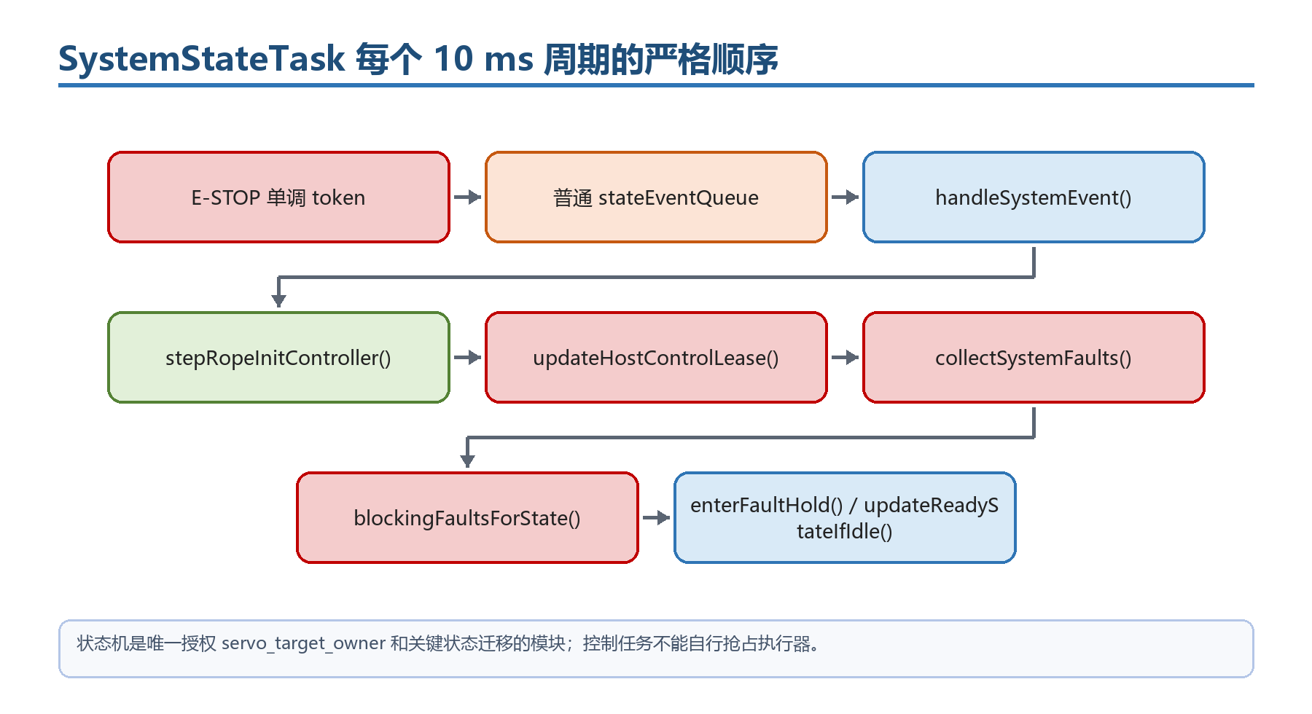
图 6-1 SystemStateTask 的周期顺序与安全优先级
状态机的价值不是把 if/else 换成枚举，而是给跨任务动作建立单一授权点。直控、负反馈、标定和 Rope Init 都可能产生舵机目标，如果各任务自行判断能否运动，就会出现两个 owner 同时写目标、暂停后旧命令复活、故障时只停一条链等问题。
事件 | 主要门禁 | 通过后的 owner/状态 | 完成/失败处理
START | 启动状态、基础资源 | NONE；IDLE/READY | 清旧命令和队列代次
RUN_DIRECT | pending generation、scope、在线、多圈信任 | CONTROL；RUN_DIRECT | 匹配 generation 才释放，并请求保存
RUN_FEEDBACK | Manual、READY、反馈、workspace、恢复状态 | CONTROL；RUN_FEEDBACK | token 匹配后释放；需要时先自动 Rope Init
CALIBRATE | 活动范围、传感器/舵机恢复、互斥 owner | CALIBRATION；CALIBRATING | 动态任务回 DONE/FAILED
ROPE_INIT | 可恢复范围与反馈可用 | CALIBRATION；ROPE_INIT_RUNNING | 稳定后 DONE，异常返回诊断原因
PAUSE | 当前运行态 | NONE；PAUSED | 保存恢复态、清目标、请求 NVS
STOP/E-STOP | E-STOP 无普通队列依赖 | NONE；UNCONTROLLABLE | 清 owner/control，阻断残留命令
RESET | 仅清可恢复故障 | 重新评估 | 不伪造多圈或标定可信度

stepSystemStateCoordinator() 固定顺序
consumeEmergencyStopToken()
→ while (stateEventQueue.receive) handleSystemEvent()
→ p4::recovery::stepRopeInitController()
→ p4::state::updateHostControlLease()
→ collectSystemFaults()
→ blockingFaultsForState()
→ enterFaultHold() OR updateReadyStateIfIdle()
设计含义：急停和租约不能被普通业务事件饿死；故障聚合发生在内部状态机推进之后，确保本周期新产生的异常也能影响最终状态。

7. 场景一：直控单电机、扫动与多电机
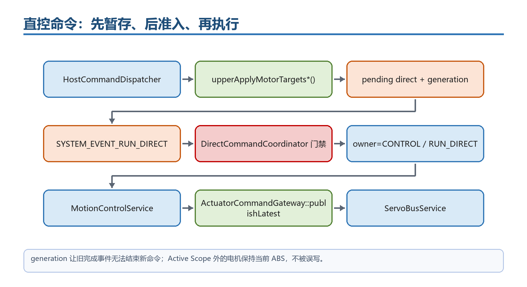
图 7-1 直控采用 pending→准入→applied 的两阶段链
直控完整调用链
HostCommandDispatcher::dispatchHostCommand()
→ upperApplySingleMotorTarget() / upperApplyMotorTargets() / upperApplyMotorSweepTargets()
→ 写 pending_direct_* + pending_direct_generation
→ post SYSTEM_EVENT_RUN_DIRECT
→ SystemEventDispatcher::handleSystemEvent()
→ DirectCommandCoordinator 检查 state/online/turn/scope
→ 提升为 applied_direct_generation；owner=CONTROL
→ stepMotionControlService() 读取命令快照
→ ServoTargetBuilder 构造 ServoTargetBatch_t
→ ActuatorCommandGateway::publishLatest()
→ ServoBusService::applyServoTargetBatch()
设计含义：上位机“写入目标”与系统“允许执行”分开；被拒绝的 pending 命令不会偷偷进入执行队列。

7.1 为什么直控不直接调用舵机驱动
- 仍需校验当前 owner、系统状态、活动范围、多圈可信度、路由在线和硬件边界。
- 直控虽不需要编码器闭环 PID，但必须与自动标定、Rope Init、负反馈互斥。
- 统一走 ActuatorCommandGateway 后，急停、租约 Hold、热插拔恢复和安全事件记录才能覆盖直控。
- generation 是事务代次：旧 RUN_DIRECT_DONE 只有匹配当前 applied generation 才能释放 owner。
Active Scope 行为：未被本次命令覆盖但属于当前硬件的电机不应被写成零；控制服务用当前 ABS 构造 hold，避免切换作用域或只控部分电机时产生跳变。

8. 场景二：负反馈、单绳 PID 与双绳协同
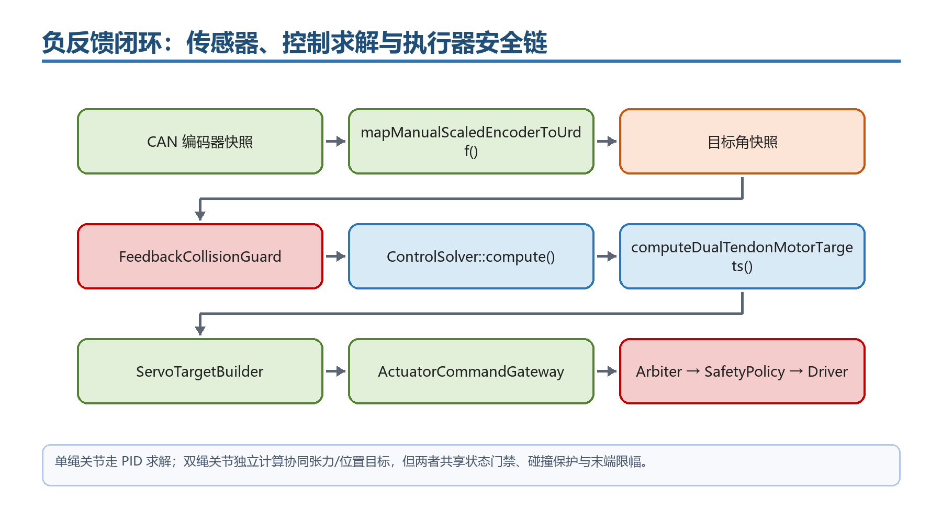
图 8-1 负反馈从传感器快照到舵机硬件的完整链
每个 10 ms 控制周期
motionControlTask()
→ captureMotionControlServiceInput()
→ stepMotionControlService(sharedData, input, output)
→ readCommandSnapshot()
→ 读取 servo feedback / telemetry / S3 CAN raw
→ mapManualScaledEncoderToUrdf() → mappedAngleQueue
→ FeedbackCollisionGuard 检查碰撞 hold/retreat
→ ControlSolver::compute()（单绳）
→ computeDualTendonMotorTargets()（双绳）
→ ServoTargetBuilder 追加 hold 与目标
→ 再次核验 state/owner/control_enabled
→ ActuatorCommandGateway::publishLatest()
设计含义：控制前后的双重状态核验处理“计算过程中被急停/暂停”的竞态；即使本周期算出了目标，只要 owner 已变化就不能发布。

8.1 单绳与双绳为何分开求解
类型 | 输入 | 控制目标 | 算法侧重点 | 共同安全边界
单绳关节 | 目标角、映射角、舵机 ABS | 减小单关节角误差 | ControlSolver 内 PID、限速/限幅、积分管理 | state/owner、collision、workspace、route、driver limit
双绳关节 | 目标角、两电机 ABS、标定 LUT | 两电机协同产生目标角并保持合理绳张力关系 | DualTendonControl 独立构造双电机目标，避免两个独立 PID 相互对抗 | 同左

碰撞恢复：碰撞进入 hold 时会冻结输出快照并重置相关 PID，避免积分在阻塞期间继续累积；只有检测到退让条件后才释放。LUT 映射和碰撞事件已在当前控制链中接通。

9. 场景三：S3 磁编/触觉数据进入 P4
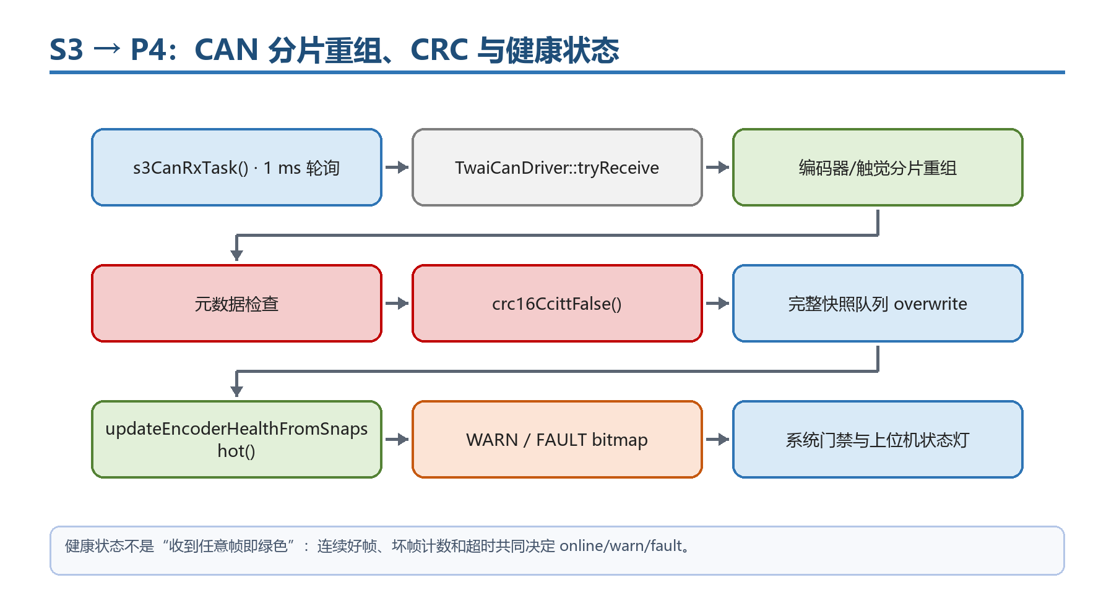
图 9-1 S3 CAN 接收、CRC 校验与编码器健康状态
编码器快照链
s3CanRxTask()
→ stepS3CanRxService()
→ TwaiCanDriver::tryReceive()
→ 按 sequence / fragment index 重组编码器分片
→ 检查长度、fragment bitmap、metadata
→ crc16CcittFalse()
→ 形成 21 路 raw + valid mask
→ updateEncoderHealthFromSnapshot()
→ canRxQueue.overwrite(latest snapshot)
→ MotionControlService / HostTelemetryPublisher 消费
设计含义：CRC 只证明一组字节在传输中一致，不证明每个磁编物理上真实可用；valid mask、连续好/坏帧和超时状态必须共同参与判断。

9.1 触觉链与延时解释
触觉摘要/全量帧
S3 tactile summary/full fragments
→ S3CanRxService reassembly + CRC
→ tactileQueue（容量 3）
→ HostCommService
→ sendTactileSummaryPacket() / sendTactileFullPackets()
→ 整组发送成功后才提交队列消费位置
设计含义：触觉接入后延时升高未必是 UART 物理带宽耗尽，也可能是 CAN 分片占用、串口发送排队、上位机解析/绘制或旧式时间戳测量把排队时间混在一起。新版链路应按阶段时间戳诊断。

9.2 健康状态
- 连续 3 个好快照后才确认 online，避免一次偶然正确就变绿。
- 连续坏快照达到阈值（当前为 5）进入 fault；缺帧超时会进一步升级状态。
- 元数据错误、CRC 错误、分片缺失和链路超时应分别计数，方便区分 FPC/MISO 故障、CAN 拥塞和上位机显示问题。

10. 场景四：ServoBus 唯一硬件出口
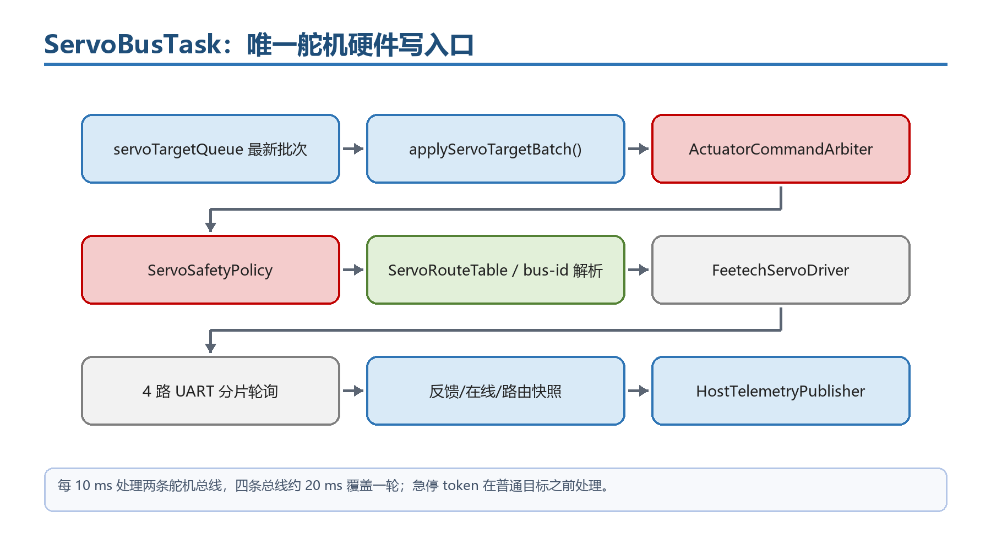
图 10-1 目标仲裁、路由、安全策略、驱动与反馈
stepServoBusService() 关键顺序
校验 Service snapshot
→ discover/update route → publish route snapshot
→ 按 generation 配置多圈模式
→ 先处理 emergency token
→ processHostMultiTurnRestore()
→ processCalibrationTrustCommit()
→ receiveLatest(servoTargetQueue)
→ applyServoTargetBatch()
→ 每周期轮询 4 路 UART 中的 2 路 syncReadPositions()
→ 离线前缓存可信锚点 → 标记 offline → 定向 rescan
→ 处理 NVS result / boot restore / online recovery
→ 发布 feedback、raw、telemetry、route、recovery
设计含义：紧急停止优先于普通目标；路由、恢复和实际硬件写集中在同一任务，避免多个线程同时操作飞特 UART SDK。

10.1 最终安全链
所有运动模式共享
ActuatorCommandGateway::publishLatest()
→ servoTargetQueue
→ ServoBusService::receiveLatest()
→ applyServoTargetBatch()
→ ActuatorCommandArbiter
→ ServoSafetyPolicy
→ ServoRouteTable / bus-id resolve
→ FeetechServoDriver
→ 厂商 SDK 最终硬件范围
设计含义：业务代码只描述“想去哪”；是否有权、是否越界、路由到哪条总线以及如何调用 SDK 由下游逐层决定。

四路总线反馈节拍：ServoBusTask 为 10 ms 周期，每周期读取两路总线，因此四路总线约 20 ms 覆盖一轮。该节拍不同于 MotionControlTask 的 100 Hz 计算频率，调试延时时必须区分。

11. 场景五：自动标定
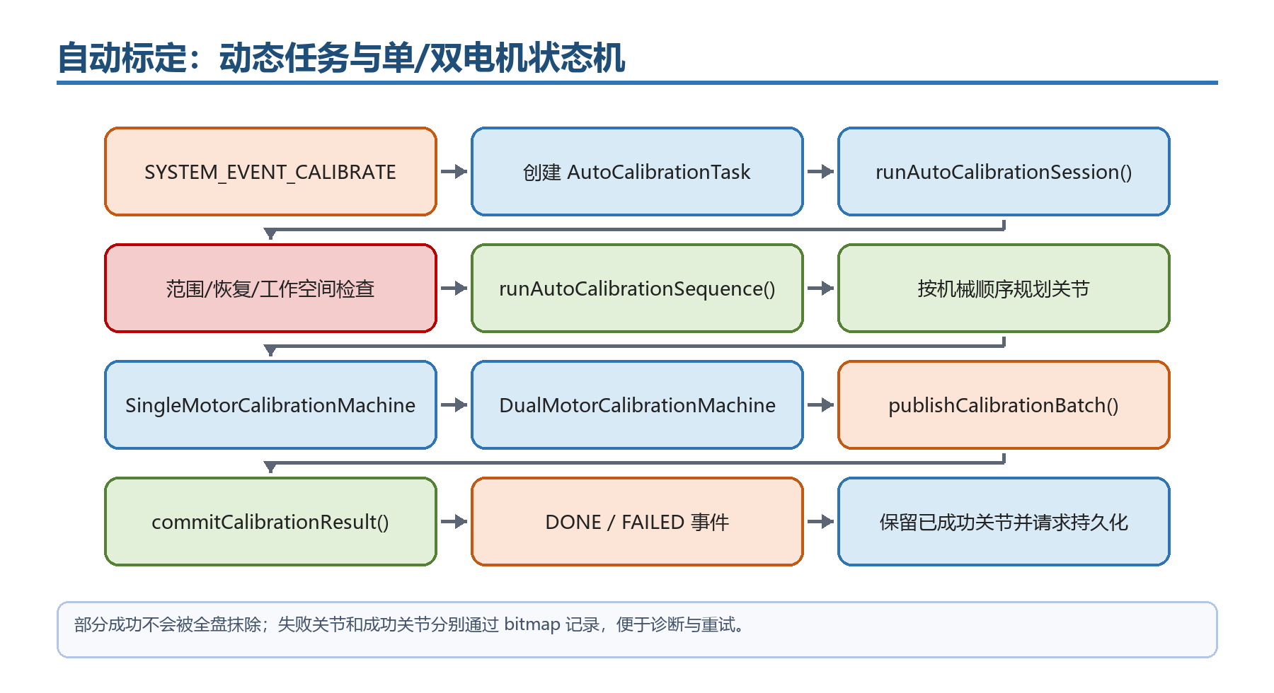
图 11-1 自动标定会话、规划、状态机与结果提交
自动标定主链
Host CALIBRATE command
→ SYSTEM_EVENT_CALIBRATE
→ SystemEventDispatcher 门禁并创建 autoCalibrationTask
→ runAutoCalibrationSession(sharedData, input, output)
→ 构造 selected joint/motor scope
→ 等待 servo/encoder recovery 与 workspace 辅助范围
→ runAutoCalibrationSequence()
→ 按 mechanical rank 排序
→ getDualCalibrationMotors()
→ runSingleMotorCalibrationMachine() OR runDualMotorCalibrationMachine()
→ CalibrationFeedbackReader + CalibrationMotionSupport
→ publishCalibrationBatch() → ActuatorCommandGateway
→ commitCalibrationResult()
→ SYSTEM_EVENT_CALIBRATION_DONE / FAILED
设计含义：标定任务只拥有标定流程，不直接拥有舵机硬件；状态机授权 owner=CALIBRATION，输出仍经过执行器网关和 ServoBus。

11.1 参数与判据的职责
参数/判据 | 当前默认/来源 | 作用
控制循环 | 20 ms | 限定标定状态机推进节拍
tightenSpeed / servo speed | 400 counts/s / 400 | 控制收绳阶段速度
窗口长度 | 200 ms | 判断稳定/机械限位时抑制瞬时噪声
window delta | 50 counts | 判定窗口内位置变化是否足够小
zero tolerance | 200 counts | 建立零位/回退的一致性门限
stall actual | 0.75° | 结合实际角变化识别停滞
load high | 250 | 结合负载确认机械限位，不只看单一位置

为什么使用状态机：标定包含收绳、观察窗口、判限位、回退、建 LUT、提交可信结果等不可原子完成的阶段。状态机让每个周期都能响应 E-STOP/租约/传感器故障，并保留失败发生在哪一阶段。

12. 场景六：Rope Init
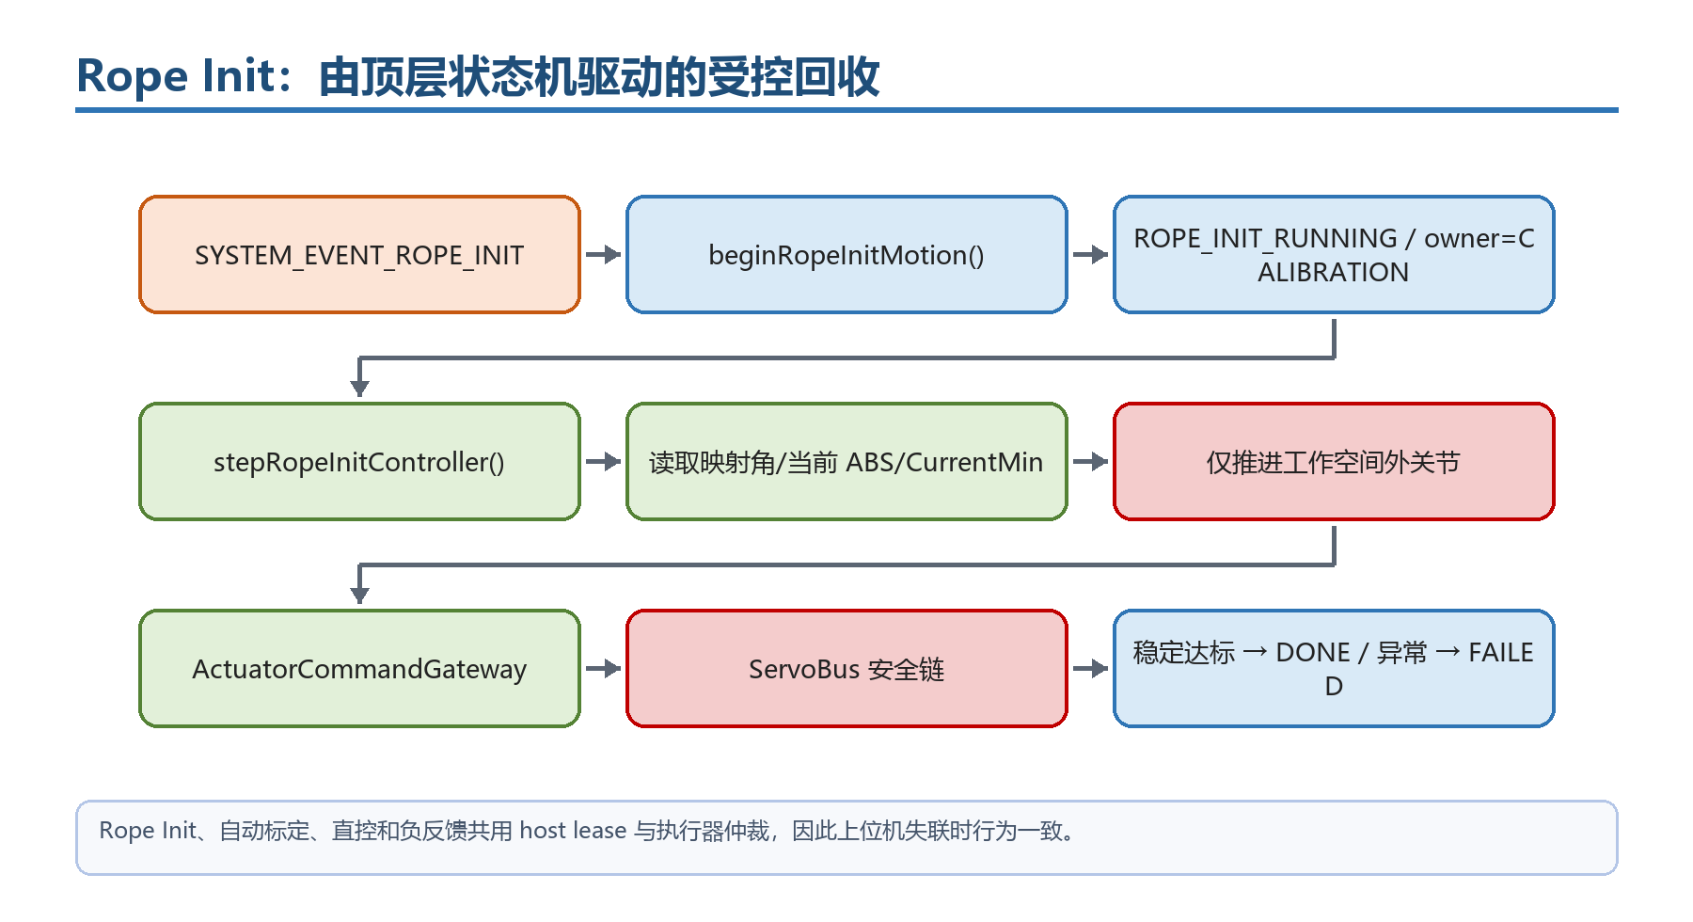
图 12-1 Rope Init 由 SystemStateTask 周期推进
Rope Init 主链
Host ROPE_INIT command 或 RUN_FEEDBACK 准入发现需先初始化
→ post SYSTEM_EVENT_ROPE_INIT
→ beginRopeInitMotion()
→ state=ROPE_INIT_RUNNING; owner=CALIBRATION
→ stepSystemStateCoordinator() 每周期调用 stepRopeInitController()
→ 内部按 50 ms 节拍读取 mapped angle / currentMin / current ABS
→ 只为工作空间外关节构造回收目标
→ ActuatorCommandGateway::publishLatest()
→ ServoBusService 执行并反馈
→ 稳定进入工作空间 → finish → DONE；异常 → FAILED
→ 状态机释放 owner，可按原请求继续反馈并请求 NVS
设计含义：Rope Init 不是上位机循环发最后一个目标，而是 P4 内部受控状态机；但它与其他运动一样受 host lease 管理。

12.1 与自动标定的区别
维度 | Rope Init | Auto Calibration
目标 | 把绳/关节拉回可控工作空间 | 寻找机械边界并建立标定映射
任务归属 | SystemStateTask 内周期控制器 | 动态 AutoCalibrationTask
owner | CALIBRATION | CALIBRATION
结果 | DONE/FAILED + reason，不生成完整标定 LUT | 关节结果、LUT、诊断、成功/失败 bitmap
共同边界 | host lease、ActuatorCommandGateway、ServoBus、安全规则 | 同左

13. 场景七：Manual Min/Max 异步保存
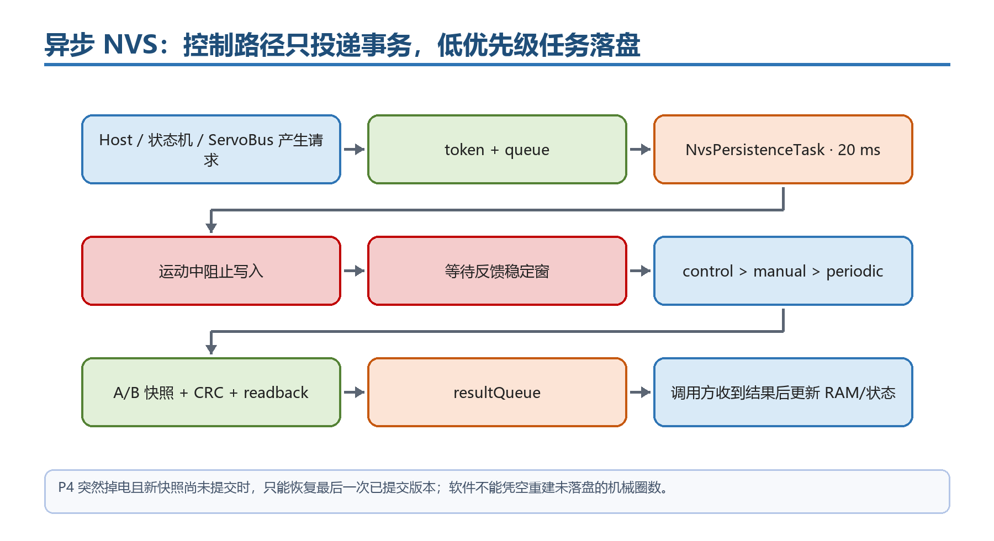
图 13-1 NVS 请求—执行—结果闭环
Manual 参考保存
Host Manual single/reference command
→ commitManualReferences()
→ 递增 manual_reference_save_request_token
→ manualNvsSaveQueue.send(job)
→ ACK=QUEUED
→ NvsPersistenceTask::stepNvsPersistenceService()
→ executePendingManualJob()
→ manualCalibrationNvsSave(A/B + CRC + readback)
→ manualNvsResultQueue.send(result)
→ HostCommService::processManualNvsSaveResult()
→ 匹配 token 后最后提交 RAM mask/CRC/sequence/status
→ sendManualEncoderReferencePacket()
设计含义：RAM 最后提交，避免 Flash 写失败时 RAM 已显示成功、重启后却丢失。上位机收到 QUEUED 后仍需等待带时间戳的结果并查询读回。

13.1 为什么不能只存上位机 JSON
- P4 在脱离上位机、上位机重启或串口断开时仍需独立判断反馈/标定门禁，不能把可信根放在 PC 文件。
- JSON 连续接收只能保存“最后被上位机收到”的值，无法保证与某次实际舵机停稳、状态机完成和多圈锚点处于同一事务。
- 上位机突然退出时，最后若干串口帧可能仍在驱动/OS 缓冲中；文件 flush/replace 也需要自己的原子性。
- 合理做法是 P4 NVS 作为运行可信根，上位机 JSON 作为日志、可视化和人工备份，而不是替代下位机持久化。

14. 场景八：多圈保存、清除与恢复
周期多圈快照
运动完成 / PAUSE / STOP
→ requestMultiTurnNvsSave(reason) → request token++
→ ServoBusService::processMultiTurnNvsSave()
→ 从可信反馈构造 snapshot job
→ multiturnNvsSaveQueue
→ NvsPersistenceService 等待 motion idle + settle window
→ multiTurnNvsSaveSnapshot(A/B + CRC)
→ multiturnNvsResultQueue
→ ServoBusService 匹配 token 并更新结果状态
设计含义：多圈快照必须由掌握舵机反馈和路由可信度的 ServoBus 构造，而不是 HostComm 用旧遥测拼装。

上位机 Set Enabled / Clear
Host enqueueMultiTurnNvsControl()
→ nvsControlQueue.send(job); ACK=QUEUED
→ NvsPersistenceService 优先执行 explicit control
→ set enabled / clear snapshots / load actual state
→ nvsControlResultQueue
→ HostCommService::processMultiTurnNvsControlResult()
→ 更新 RAM 并 requestHostStateSync()
→ Desktop 等待新 system status timestamp 与目标 enabled state
设计含义：明确控制命令优先级高于 Manual 维护和可合并的周期保存，避免用户点“清除”后旧周期任务又把快照写回。

14.1 上电恢复
Boot restore
initServoBusService()
→ 读取 multiturn enabled flag 与最新有效 NVS snapshot
→ 等待舵机上线窗口 / route ready
→ processBootNvsRestore()
→ restoreServoMultiTurnFromHost()
→ 比较当前 raw 与保存锚点容差
→ 通过 → 恢复 logical offset；失败 → 对应电机 Turn Unknown
设计含义：恢复是“验证后信任”，不是把 Flash 值无条件写给舵机。

无法消除的掉电边界：如果 P4 在运动中突然掉电且最新机械状态尚未完成 NVS 提交，软件只能恢复上一次已提交快照。硬件不能修改时，最佳软件策略是缩短受控停机后的提交路径、使用 A/B+CRC、恢复时做 raw 容差校验，并在不确定时明确 Turn Unknown 而不是猜测。

15. 场景九：舵机热插拔与电源异常
场景 | 可用信息 | 恢复链 | 最终原则
P4 存活，某舵机掉电再上电 | RAM 中仍有掉电前可信 ABS/多圈锚点 | cacheServoPowerLossSnapshots() → route offline/rescan → online transition recovery | 优先 RAM 锚点；校验不通过则 Turn Unknown
P4 与舵机同时掉电 | 只有最后一次已提交 NVS 快照 | boot load → route ready → processBootNvsRestore() | 不能使用未落盘状态
舵机换新/零位重置 | 原锚点可能与新硬件不一致 | reset-zero/result token → invalidate affected joint | 只影响对应 scope，并提示重新标定
路由冲突或总线过载 | 扫描结果、bus-id、冲突/过载 bitmap | DiscoveryManager → RouteTable → SystemFaultAggregator | 禁止模糊路由下发

P4 存活时的舵机掉电
syncReadPositions() 发现离线趋势
→ cacheServoPowerLossSnapshots() 在清路由前保存可信锚点
→ mark offline + request targeted rescan
→ ServoDiscoveryManager 更新路由 generation
→ online transition recovery
→ 先尝试 RAM anchor，再尝试 NVS snapshot
→ raw tolerance 通过 → 恢复；否则 multi_turn_unknown bit 保持
设计含义：必须先缓存后清路由，否则离线处理会把唯一可用的 RAM 锚点一起丢掉。

舵机是否继续转：P4 掉电后不会再发送新指令，但舵机是否继续执行最后一条目标取决于舵机自身供电、工作模式和掉电保持行为；上位机掉电而 P4 仍运行时，P4 的 host lease 会主动发送当前 ABS Hold，成功确认后释放运动 owner。

16. 场景十：ROS2 与遥操手套
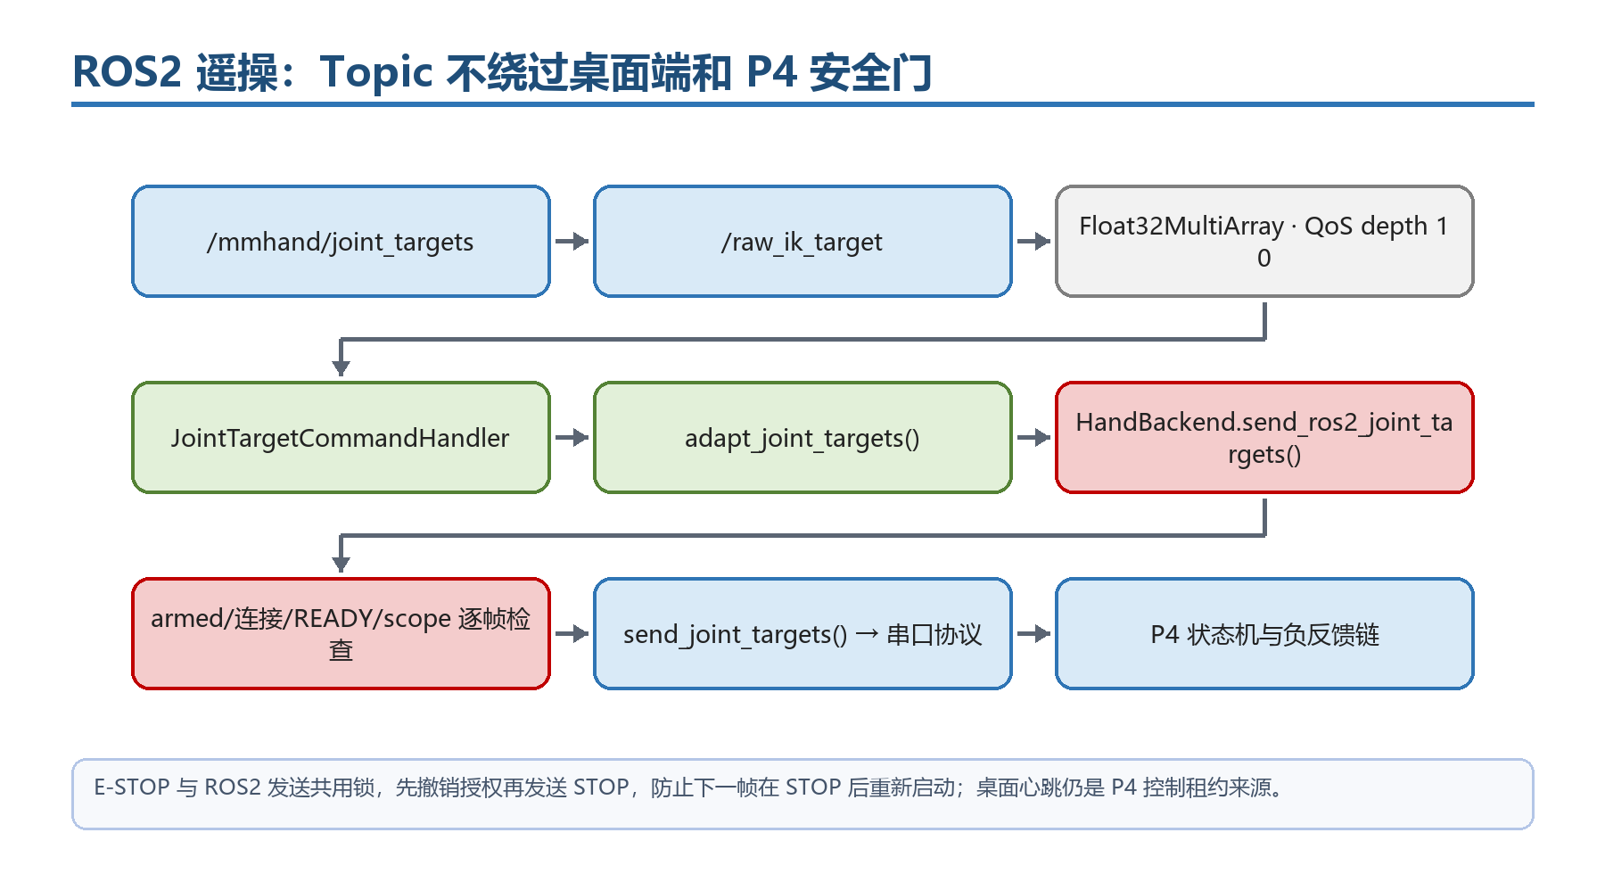
图 16-1 ROS2 输入到 P4 的完整调用关系
最终关节目标 Topic
Ros2JointTargetBridge.start()
→ rclpy Node.create_subscription(Float32MultiArray, /mmhand/joint_targets, ..., 10)
→ JointTargetCommandHandler.handle_message() / handle_values()
→ adapt_joint_targets(source_space=URDF_DEG)
→ HandBackend.send_ros2_joint_targets()
→ armed + serial connected + controller ready + active scope match
→ send_joint_targets(..., command_joint_mask=armed_scope)
→ Desktop serial ANGLE command
→ P4 HostCommandDispatcher → State → Motion → ServoBus
设计含义：QoS depth 10 是订阅队列深度，不代表 P4 可以安全执行 10 条历史动作；桌面端每帧仍绑定 armed scope，P4 侧使用最新目标与状态机代次。

原始 IK / 遥操手套 Topic
RawIkTargetBridge.start()
→ subscribe /raw_ik_target (Float32MultiArray, depth 10)
→ JointTargetCommandHandler
→ adapt_joint_targets(source_space=LEGACY_CALIBRATED_DEG)
→ HandBackend.send_ros2_joint_targets(source=ROS2:/raw_ik_target)
→ 同一授权门和 P4 安全链
设计含义：两个 Topic 的差别主要在输入坐标空间；授权、作用域检查、串口协议和 P4 控制链完全复用。

16.1 ROS2 能力体现在哪里
- 使用 rclpy 创建后台节点与订阅器，订阅 std_msgs/Float32MultiArray，QoS depth=10。
- 把 ROS2 executor 线程隔离在 bridge 内，不依赖 Qt，也不直接访问串口。
- 通过 joint_target_adapter 统一 URDF_DEG 与 LEGACY_CALIBRATED_DEG，避免坐标含义混乱。
- 通过独立 armed gate、active scope 绑定、连接/READY 逐帧校验，将连续 Topic 数据转化为受控命令。
- E-STOP 与发送使用同一把 _ros2_output_lock：先撤权再 STOP，消除 STOP 后下一帧重新启动的线程竞态。
- ROS2 不建立独立下位机租约；桌面端公共串口 heartbeat 仍由 P4 统一监督。

17. 场景十一：上位机关闭、串口断联与统一 Host Lease
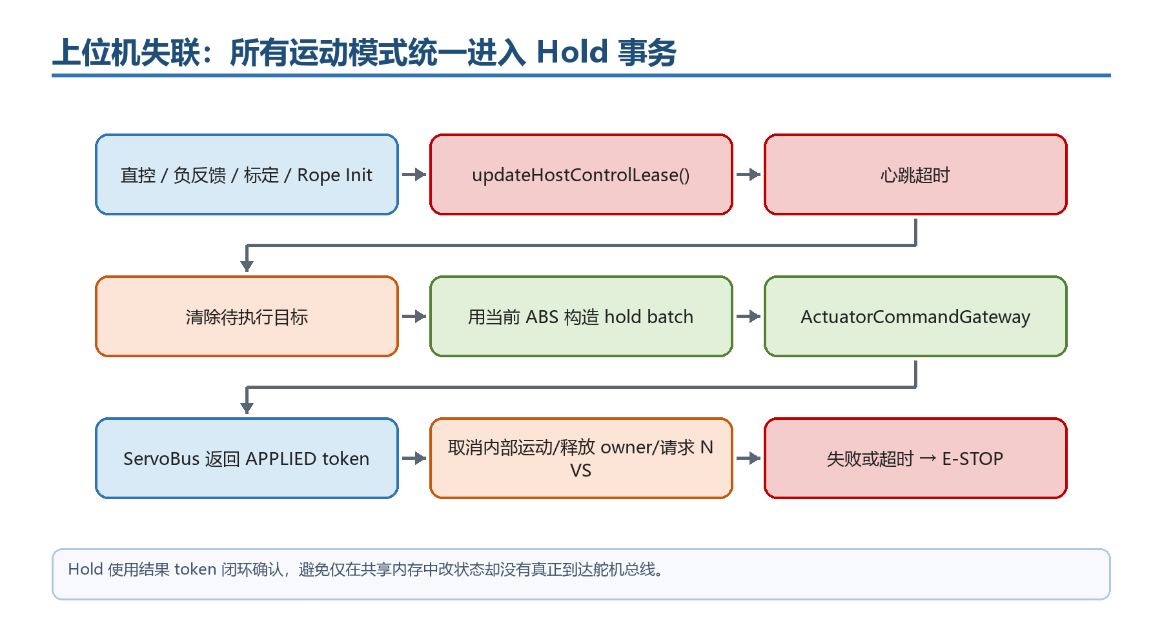
图 17-1 四种运动模式共用的失联 Hold 事务
失联处理
任一运动态：owner=CONTROL 或 CALIBRATION
→ SystemStateTask::updateHostControlLease()
→ 计算 millis() - host_rx_heartbeat_ms
→ 超时：清 pending actuator target
→ 从最新可信反馈构造 current ABS hold batch
→ ActuatorCommandGateway::publishLatest()
→ ServoBusService::applyServoTargetBatch()
→ 回写 HOST_CONTROL_HOLD_APPLIED + result token
→ SystemStateTask 匹配 token
→ 取消内部运动、释放 owner、请求 NVS、回 IDLE/READY
→ Hold 失败或确认超时 → requestEmergencyStop()
设计含义：不是简单把 control_enabled 清零，而是确认一条 Hold 命令真正经过执行器链到达 ServoBus 后才释放状态。

17.1 为什么纳入四种运动
模式 | 如果没有统一 lease | 当前处理
直控 | 最后目标可能持续有效 | 发送当前 ABS Hold，结束 generation
负反馈 | 下位机可能继续追踪最后角度 | 冻结目标、清 PID/运行态并 Hold
自动标定 | 标定状态机在无人监管下继续收绳 | 取消标定会话、Hold、返回失败/安全状态
Rope Init | 内部状态机继续回收 | 取消 Rope Init runtime、Hold、释放 owner

ROS2 的位置：ROS2 桥仍运行在上位机进程内。关闭整个上位机时 heartbeat 同时停止，因此 P4 lease 生效；只关闭 ROS2 输出时，bridge 会撤销 armed，但 P4 是否仍在其他控制模式由桌面端统一控制流程决定。

18. 遥测、ACK 与可观测性
当前上报不应理解为“所有包都是 100 Hz”。任务周期只是发送机会，具体发布器还受订阅、变化检测、分片状态、发送成功和独立节流周期约束。旧文档若把所有数据等同于 100 Hz，会误判 UART 带宽和延时。
上报类别 | 主要来源 | 触发/节流特征 | 用途
Mapped Angle / Encoder Raw | S3 CAN + Motion mapping | HostComm 周期内按各自策略 | 关节角与原始磁编诊断
Tactile Summary / Full | S3CanRx tactileQueue | 摘要与全量分开；整组成功才消费 | 低成本概览与按需全量
Servo Raw / Telemetry / Angle | ServoBus feedback queues | 不同包不同节流；总线反馈约 20 ms 覆盖 | 位置、负载、温度、电压等
Fault / System Status | State + Safety + Runtime | 状态变化/周期保活 | READY 门禁、故障、owner、NVS 状态
Route / Calibration / Range | ServoBus / Calibration store | 变化或同步请求 | 拓扑、标定、工作空间解释
Safety Event | SafetyEventCache | 增量 sequence | 定位具体规则与观察值
Task Diagnostics | RuntimeMonitorService | 订阅后低频 | 周期、执行时间和栈余量
ACK | Host command/result | 按命令；可能先 QUEUED 后结果 | 区分已接收、已入队和最终完成

18.1 延时应该如何测
- 命令帧带 host_send_time/sequence；P4 记录 frame_rx、dispatch、state_admit、target_publish、servo_write 时间点。
- 反馈带采样序号和 P4 monotonic timestamp；上位机记录 serial_rx、decode、state_reduce、UI_render。
- 同一时钟域内计算阶段耗时；跨 PC/P4 时钟不要直接相减，使用往返序号或做时钟同步/偏移估计。
- 区分 command latency、actuation acknowledgement、sensor freshness、UI age，不能只用“当前时间减包时间”代表全部延时。
不降低频率的优化方向：保留采样/控制频率，通过优先 ACK、分离摘要与全量、避免重复全量、发送失败不推进、按需订阅诊断包和阶段时间戳，把排队位置暴露出来，而不是用降低频率掩盖瓶颈。

19. 安全闭环与故障定位
安全规则 ID 与 ruleFor...() 映射用于把业务条件转换为统一事件；执行动作仍由状态机、执行器仲裁和对应 Service 完成。SafetyEventCache 保存增量事件供上位机读取，桌面端中文规则说明来自生成契约，不依赖已删除的固件元数据死链。
层级 | 检查内容 | 失败动作 | 可观测输出
Host/协议 | 长度、CRC、命令参数、scope | 拒绝/ACK error | 协议错误与 reject reason
System State | state、owner、lease、fault gate | 不准入、Hold、E-STOP | system status / fault bitmap
Motion | workspace、collision、PID/LUT 合法性 | clamp/hold/停止发布 | collision bitmap / safety event
Actuator Arbiter | source 与 owner 一致、批次有效 | 拒绝整批或目标 | rule id / requested / observed
Servo SafetyPolicy | 绝对范围、逻辑范围、多圈可信 | clamp/reject | motor/joint 级事件
Driver/HAL | 总线写、SDK 返回、硬件最终边界 | 不上电写入/报告失败 | driver error / online state
Sensor ingress | 分片、CRC、valid、连续好坏和超时 | warn/fault 并阻断依赖场景 | encoder/tactile/CAN health
Persistence | A/B、CRC、序号、readback | 保留旧版本，不提交 RAM | save status / result token

19.1 故障定位方法
- 先确认状态层：system_state、owner、active scope、fault bitmap、lease status。
- 再看输入新鲜度：CAN sequence/CRC/valid/health、舵机 feedback age、route generation。
- 再看事务代次：pending/applied generation、NVS request/result token、restore token 是否匹配。
- 最后看物理出口：Arbiter/SafetyPolicy 是否拒绝、ServoBus 是否实际发送、驱动返回和舵机在线状态。
不要只看绿灯：单一 online 位可能只说明通信链某一层成立。定位“21 路 ENC 全绿但无磁编读数”时，应同时对比 raw 是否变化、valid mask、CRC/sequence、S3 公共 MISO/MOSI/FPC 链和上位机数据新鲜度。

20. 新增功能时应该修改哪里
需求 | 优先放置位置 | 需要接入的统一边界 | 禁止做法
新增一个 RTOS 业务流程 | tasks/<domain>/Task + Service + 私有工具 | SystemAssembly、TaskConfig、runtime metrics | 把循环塞进 modules
新增共享算法 | modules/<capability> | 明确输入输出，不持有 task 生命周期 | 反向依赖具体 Task
新增上位机命令 | host_comm Dispatcher/Router/Handler | 生成协议、ACK、状态事件或事务队列 | 直接在解析函数写舵机
新增运动模式 | 对应 task 包 + SystemStateEvent | owner、host lease、ActuatorCommandGateway | 自行抢占 servo_target_owner
新增传感器帧 | s3_can_rx Service/私有重组器 | CRC、序号、健康机、最新快照队列 | 收到一帧即宣告健康
新增 NVS 数据 | modules/persistence store + nvs_persistence Service | A/B、CRC、token/result、readback | 在控制/通信任务直接写 Flash
新增舵机动作 | 构造 ServoTargetBatch_t | Gateway → Arbiter → SafetyPolicy → ServoBus | 业务代码调用 Feetech SDK
新增诊断 | runtime_monitor 或 HostTelemetryPublisher | 订阅/节流/发送成功语义 | 无条件塞进 100 Hz 主包

20.1 文件归类判断
- 只被一个 Task 使用，且表达该任务流程步骤：放进同一 tasks/<domain>/。
- 被两个以上任务复用，且没有线程/状态所有权：放 modules。
- 只封装 FreeRTOS、时间或日志差异：放 platform。
- 直接接触寄存器、驱动或厂商 SDK：放 hal。
- 跨任务状态字段：先判断能否改成消息；确需共享时放 runtime/state，并明确唯一主写者。
- 跨任务传递：放 runtime/channels；业务函数不要直接依赖全局 sharedData。

附录 A：核心目录与文件职责
目录/文件 | 职责
src/app/SystemAssembly.cpp | 唯一 SystemRuntimeContext 实例、队列/互斥锁创建、NVS 启动恢复、常驻任务装配
src/config/TaskConfig.h | 任务优先级与栈大小
src/runtime/SystemRuntimeContext.h | 共享运行时组合根，不直接声明业务字段
src/runtime/state/*.h | 按 Command/Control/Servo/Persistence/Calibration 分域的共享状态
src/runtime/channels/InterTaskChannels.h | 任务间快照、事件、事务请求和结果队列
src/runtime/adapters/ServiceContextAdapter.* | 从共享上下文提取 Service 输入/输出视图
src/runtime/ports/*.h | 系统事件和 Service 输出的窄接口
src/tasks/host_comm | 协议读取、路由、ACK、遥测和持久化命令
src/tasks/system_state | 状态迁移、准备度、故障聚合、直控准入、Rope Init、host lease
src/tasks/s3_can_rx | TWAI 接收、编码器/触觉重组与健康状态
src/tasks/motion_control | 角度映射、单/双绳求解、碰撞保护和目标构造
src/tasks/servo_bus | 路由发现、舵机输出/反馈、热插拔、多圈恢复
src/tasks/auto_calibration | 标定会话、顺序规划、单/双电机状态机、结果提交
src/tasks/nvs_persistence | 运动外异步执行 NVS 事务并回传结果
src/tasks/runtime_monitor | 任务周期、执行时间和栈余量监控
src/modules/actuator | 跨运动模式复用的 Gateway 与 Arbiter
src/modules/calibration | 标定数学、运行时结果存储与 Tendon LUT
src/modules/integrity | CRC16-CCITT-FALSE 与 CRC32-IEEE
src/modules/persistence | Manual 与多圈 NVS A/B 快照实现
src/modules/protocol/HostProtocol.h | 主机协议命令/字段契约
src/platform | RTOS、时间、日志等平台封装
src/hal | TWAI、串口、NVS 和舵机 SDK 等硬件边界
src/safety | 安全规则 ID 映射和增量安全事件缓存

附录 B：代码评审检查清单
□ 新增运动路径是否经过 SystemStateTask 授权 owner？
□ 是否经过 ActuatorCommandGateway → Arbiter → SafetyPolicy → ServoBus？
□ 上位机断联时，该路径是否被统一 host lease 取消并确认 Hold？
□ 多字段命令是否用 mutex 形成一致快照？单字段是否可用 token/bitmap？
□ 事件是否允许丢历史？若只关心最新值才可使用 overwrite。
□ ACK 的“已接收、已排队、已完成”是否区分？发送失败是否错误推进状态？
□ NVS 是否只由 NvsPersistenceTask 写？是否 A/B+CRC+序号+readback？
□ 恢复是否验证当前 raw/route/online，而不是无条件相信 Flash？
□ 传感器健康是否结合 sequence、valid、CRC、连续好坏和 timeout？
□ 任务优先级/栈是否有 TaskRuntimeMonitor 实测依据？
□ 遥测是否按需、可节流、可停发？是否把大数组重复塞进高频主包？
□ 新文件是否归入拥有该流程的 task 包；真正跨任务复用才进入 modules？
□ 中文注释是否解释设计原因、所有权和失败行为，而不只是复述代码？
□ 完成事件和异步结果是否校验 generation/token，避免旧结果污染新事务？
□ 突然掉电无法恢复的状态是否显式标为 Unknown，而不是静默使用猜测值？
文档维护规则：以后架构变化时，优先更新“场景调用链”和“所有权/失败行为”，而不是只改目录树。若代码与文档冲突，以代码和编译/运行证据为准，并在文档修订记录中写明变更。

附录 C：本版结论
当前 P4 固件已经形成较清晰的“状态授权—控制计算—执行器仲裁—硬件驱动”主链，并用 S3 CAN ingress、异步 NVS、ROS2 桥和 host lease 补齐输入、持久化与失联边界。理解代码时不要从单个函数孤立阅读，而应沿着事件、快照、generation/token 和 owner 四类关系追踪。
问题 | 最短答案
谁决定能不能动？ | SystemStateTask / SystemEventDispatcher，通过 owner 和状态门禁授权。
谁算目标？ | MotionControlTask；自动标定和 Rope Init 产生场景目标，但仍走统一 Gateway。
谁真正写舵机？ | ServoBusTask，经 Arbiter、SafetyPolicy、Route 与 Feetech driver。
谁接收磁编/触觉？ | S3CanRxTask，负责重组、CRC、健康状态和最新快照。
谁写 Flash？ | NvsPersistenceTask；其他任务只投递 token 化事务。
ROS2 是否绕过安全？ | 不绕过。ROS2 经 HandBackend 授权门和串口协议进入同一 P4 控制链。
上位机关闭后怎么办？ | HostLeaseSupervisor 发送当前 ABS Hold，确认后取消运动；失败则 E-STOP。
突然掉电能否恢复最新多圈？ | 只能恢复最后一次成功提交且重新校验通过的快照；未提交状态不可恢复。

—— 文档结束 ——

